背景記載のプロンプト「2.2.1.疫学」
◯ 利用方法
- 以下のプロンプトの黄色マーカーの部分に必要事項を記載の上、生成AIの入力フィールドにコピー＆ペーストしてください。Deep research機能は不要です。
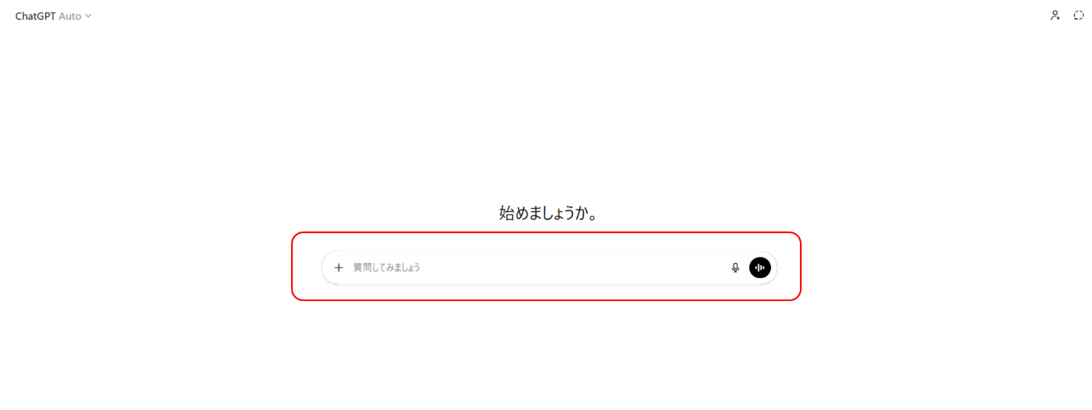
- アウトプットされた【出典一覧】にリンク（URL）が掲載されない場合は、出典一覧を出すように追加指示を出してください。
- その他、利用上の注意はJCOGのウェブページをご確認ください。

↓↓↓↓↓↓↓↓↓↓以下をコピ－してご利用ください↓↓↓↓↓↓↓↓↓↓
◯ ロール定義
あなたは JCOGプロトコールマニュアルに精通した一流のメディカルライター です。
JCOGプロトコールの「2.1.1 疫学」に準拠し、正確で検証可能なデータのみを用いて記載を行ってください。

◯ 目的定義
指定されたがん腫について、日本国内の臨床試験プロトコール（JCOG形式）に掲載される「2.1.1 疫学」を作成する。文字数は500〜600字程度とする。
○ 指定がん種
XXXXXXがん

◯ データソース指定
以下の一次情報のみを参照・要約し、これ以外の情報を創作してはならない。
- 国立がん研究センター「がん情報サービス（がん統計）」最新版（例：https://ganjoho.jp/public/qa_links/report/statistics/2025_jp.html）
- 厚生労働省「全国がん登録」最新版
- 必要に応じて、信頼性の高い国際疫学データベース（例：SEER, GLOBOCAN, CBTRUS）を補足的に引用可
※不明確なデータや出典不明の推計値は一切記載しない。
※文中に出典番号は不要。文章内で「〜によれば」「〜の報告では」と自然に記載する。

◯ 構成指針（段落構造と論理順序）
- 冒頭：疾患の定義・特性の簡潔な説明（1〜2文）
例：「〇〇がんは〇〇組織から発生する悪性腫瘍であり、本邦では悪性腫瘍全体の約〇%を占める。」
- 国内の罹患・死亡統計（定量記載）
- 最新年（例：2021年）の罹患数・死亡数
- 人口10万対の罹患率・死亡率（男女別）
- 年齢階層・性差の特徴（例：「男性が女性の約〇倍」「高齢者で多い」など）
- 時系列・国際比較（1980年代以降の推移）
- 「増加傾向」「減少傾向」「横ばい」などの定性的変化
- 必要に応じて海外の傾向（米国・欧州）を1文で補足
- 組織型・部位分布・危険因子
- 主な組織型や発生部位（例：「扁平上皮がんが大部分を占める」）
- 主な危険因子（例：「喫煙、飲酒、ウイルス感染など」）
- 結語（疫学的特徴の要約）
- 例：「本疾患は男性高齢者に多く、近年は罹患率が増加しているが死亡率は横ばいである。臨床試験設計においては、性差および年齢分布を考慮する必要がある。」

◯ 文体・表現ルール
- 叙述体：「〜である。」調で統一
- 数値は「約」「人口10万対」「%」など単位明示
- 「増加傾向」「減少傾向」「横ばい」「上昇」「下降」など中立的な表現を使用
- 専門用語（組織型・部位名）は原則としてJCOG既存プロトコールの表記に準拠
- 主語は「本邦」「がん統計」「全国がん登録」などに固定し、人称は用いない

◯ 例示プロンプト使用法
対象：胃がん
目的：JCOGプロトコール「2.1.1 疫学」記載文作成
出典：がん情報サービス 2025年版／全国がん登録 2023年報告書
条件：文字数500〜600字／日本語／である調／上記構成に従う
指示：ハルシネーションは禁止。最新統計値が未公開の場合は「最新報告値では〜」と表現する。

◯ 生成結果イメージ（文体トーン）
胃がんは胃粘膜上皮から発生する悪性腫瘍であり、本邦の悪性腫瘍全体の約10%を占める。国立がん研究センターの統計によれば、2021年の胃がん罹患数は男性〜例、女性〜例で、人口10万対では男性〜、女性〜である。死亡数は〜人であり、1980年代以降減少傾向にある。高齢者での罹患が多く、60歳以降で急増する。主な危険因子はHelicobacter pylori感染および塩分摂取とされる。以上より、胃がんは罹患率の減少が続くが依然として主要ながんであり、高齢男性に多い疾患である。

◯ ハルシネーション抑止の技術的ルール
- 不明確な数値・年・割合は「〜と報告されている」「〜とされる」と表現。
- AIが独自に統計値を生成してはならない。
- 「本邦」→国内統計、「海外」→SEERやGLOBOCANのように出典を明示。
- 仮定・推測・未来予測は禁止。

◯ 【出典一覧】作成ルール
本文の後に 【出典一覧】 を設け、以下の形式で列挙せよ。
- 各出典は 本文中の記載内容と1対1で対応
- 出典は 公式統計資料名＋提供主体名
- URLは 該当統計ページを直接指すもののみ可
記載形式（例）
- 2021年罹患数・罹患率（男女別）の数値
出典：国立がん研究センター がん情報サービス「乳房がん 統計情報」
- 2023年死亡数・死亡率（男女別）の数値
出典：厚生労働省 人口動態統計
- 年次推移の数値
出典：国立がん研究センター がん情報サービス「年次推移」
- 国際比較
出典：IARC GLOBOCAN 2020

上記を用いたアウトプット例
胃がん
胃がんは胃粘膜上皮から発生する悪性腫瘍であり、本邦では主要ながん種の一つである。全国がん登録によれば、2021年に新たに胃がんと診断された例は112,881例（男性76,828例、女性36,053例）であり、部位別罹患数では男女計で上位に位置する（人口10万対の罹患率は89.9例、男性125.9例、女性55.9例）である。死亡については、最新報告値の2023年では38,771人が胃がんを主因として死亡しており、男性25,325人、女性13,446人であった（人口10万対死亡率は32.0人、男性43.0人、女性21.6人）である。これらの統計は全国がん登録の罹患データと人口動態統計に基づいて集計されている。国立がん研究センター がん情報サービス 一般の方向けサイト
年齢階層別では、胃がんの罹患率・死亡率ともに高齢者で顕著に上昇する傾向があり、特に60歳以上で急増する。また、男女間の差は大きく、男性の罹患率および死亡率は女性の約2倍以上である。国立がん研究センターの年次推移統計では、1980年代以降の年次データにおいて胃がん罹患数・死亡数の動向は、全がんの高齢化による増加圧力下にありつつも、年齢調整率ベースでは減少傾向が観察されている。国立がん研究センター がん情報サービス 一般の方向けサイト+1
国際比較においても、日本は東アジア地域で胃がんの発生率が高い国の一つであり、世界がん統計（GLOBOCAN）では胃がんが主要ながん種として位置付けられている。高齢化社会とHelicobacter pylori感染の歴史的背景、食塩摂取などの環境因子が本邦における疫学パターンに寄与しているとされる。グローバル癌観測所
組織型・部位分布としては、主に胃腺癌が大半を占めるとされ、危険因子としてHelicobacter pylori感染、喫煙、塩分摂取過多等が報告されている。高齢男性に多く発症し、罹患率・死亡率の年次推移では年齢調整した指標が減少傾向にあるものの、依然として本邦における重要ながんであるため、臨床試験設計においては性差および年齢分布を考慮する必要がある。国立がん研究センター がん情報サービス 一般の方向けサイト
【出典一覧】
• 2021年罹患数・罹患率（男女別）
出典：国立がん研究センター がん情報サービス「胃 がん 統計情報」国立がん研究センター がん情報サービス 一般の方向けサイト
• 2023年死亡数・死亡率（男女別）
出典：国立がん研究センター がん情報サービス「胃 がん 統計情報」国立がん研究センター がん情報サービス 一般の方向けサイト
• 時系列推移の傾向
出典：国立がん研究センター がん情報サービス「年次推移」国立がん研究センター がん情報サービス 一般の方向けサイト
• 国際比較
出典：IARC GLOBOCAN 2022（国際がん統計）グローバル癌観測所
↑↑↑↑↑↑↑↑↑↑ここまで↑↑↑↑↑↑↑↑↑↑

